Муниципальное бюджетное дошкольное образовательное учреждение
детский сад №4 «Сказка»

Наш девиз:
Чтоб мы остались на планете-
Земле нужны семья и дети

Сегодня в номере:
- «День защитников Отечества» стр. 2
- «Широкая масленица» стр. 3
- «Упрямство, капризы, непослушание». Советы психолога стр. 4

№ 159
Февраль 2023

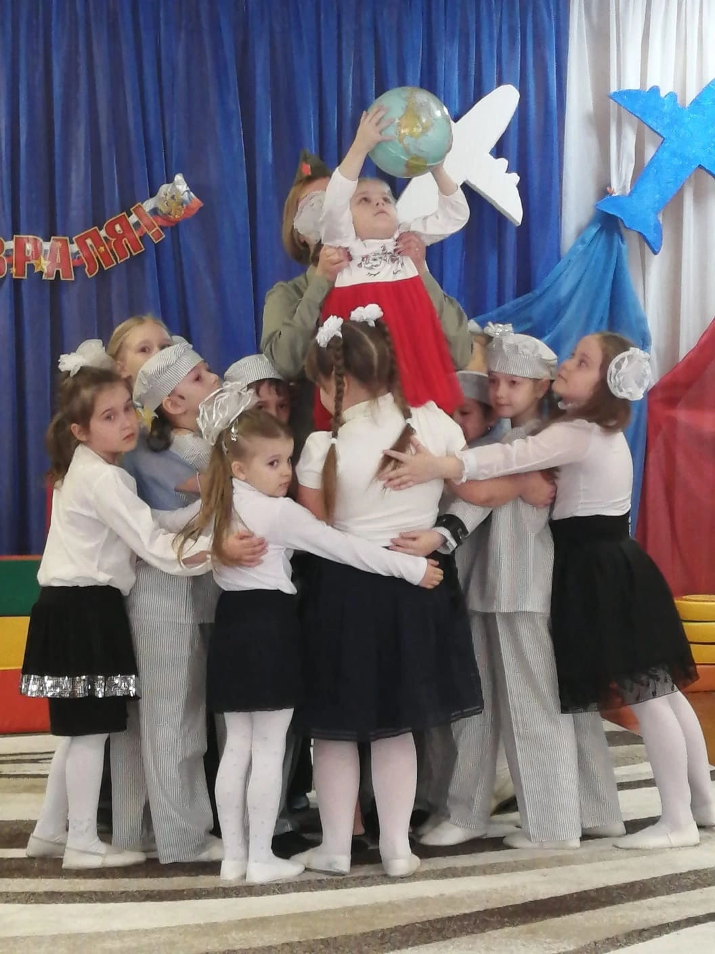Праздник 23 февраля в детском саду – хороший повод для воспитания у дошкольников чувства патриотизма, сопричастности к лучшим традициям своей Родины, формирования у детей гордости за славных защитников Отечества. Это праздник настоящих мужчин – смелых и отважных, ловких и надежных, а также праздник мальчиков, которые вырастут и станут защитниками Отечества. Воспитываем уважительное отношение к военному человеку, человеку в форме, прививаем любовь к Родине и развиваем патриотические чувства. День защитника Отечества в нашем саду, по многолетней традиции, отмечается совместными с родителями спортивными мероприятиями.
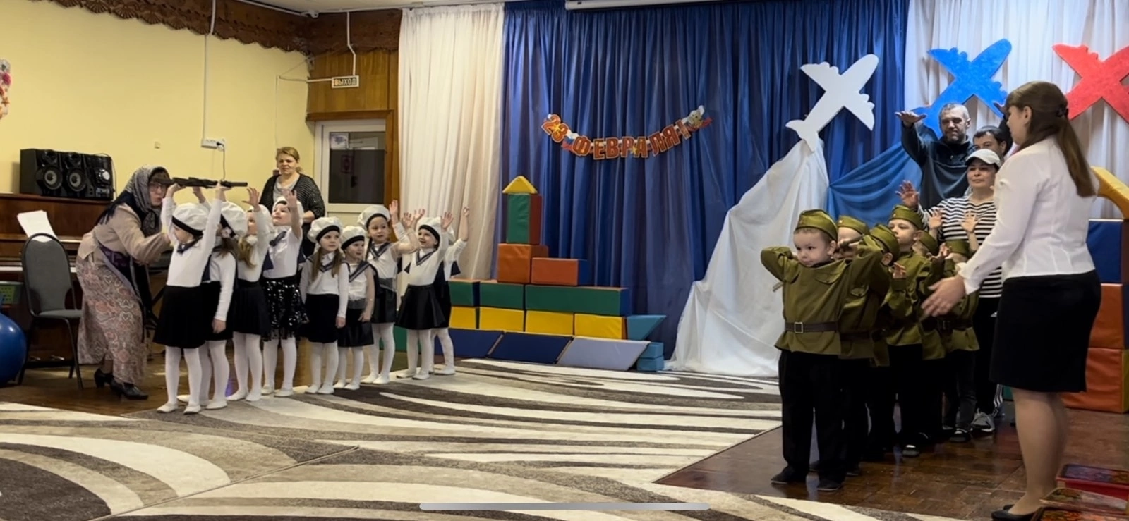
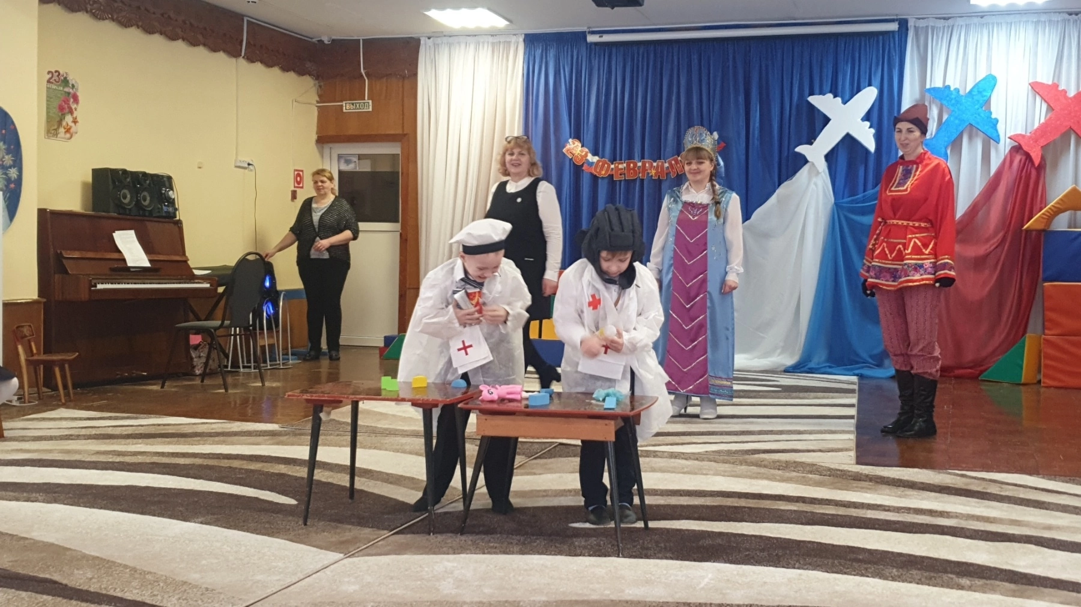

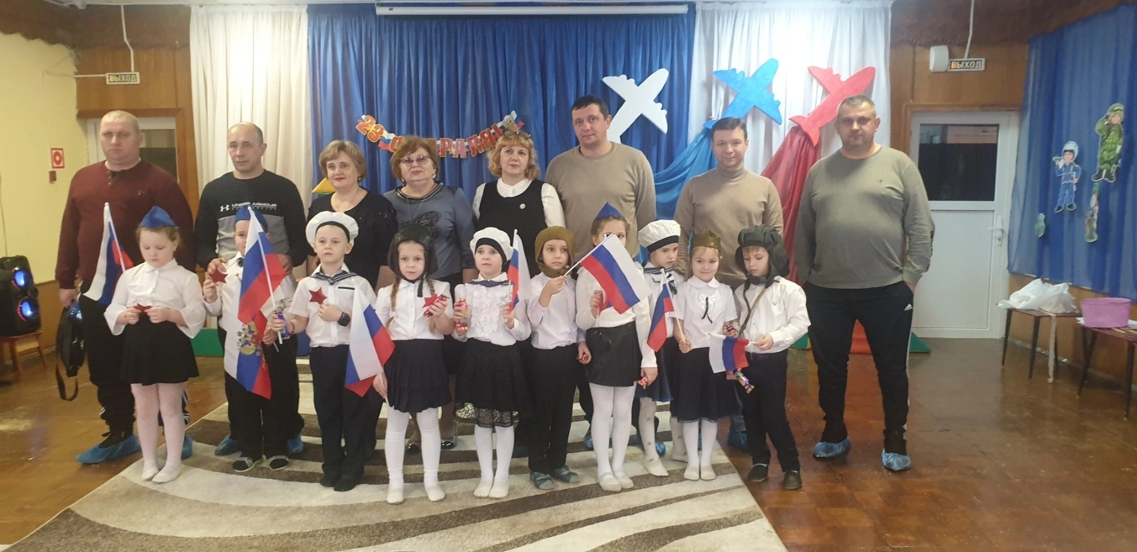
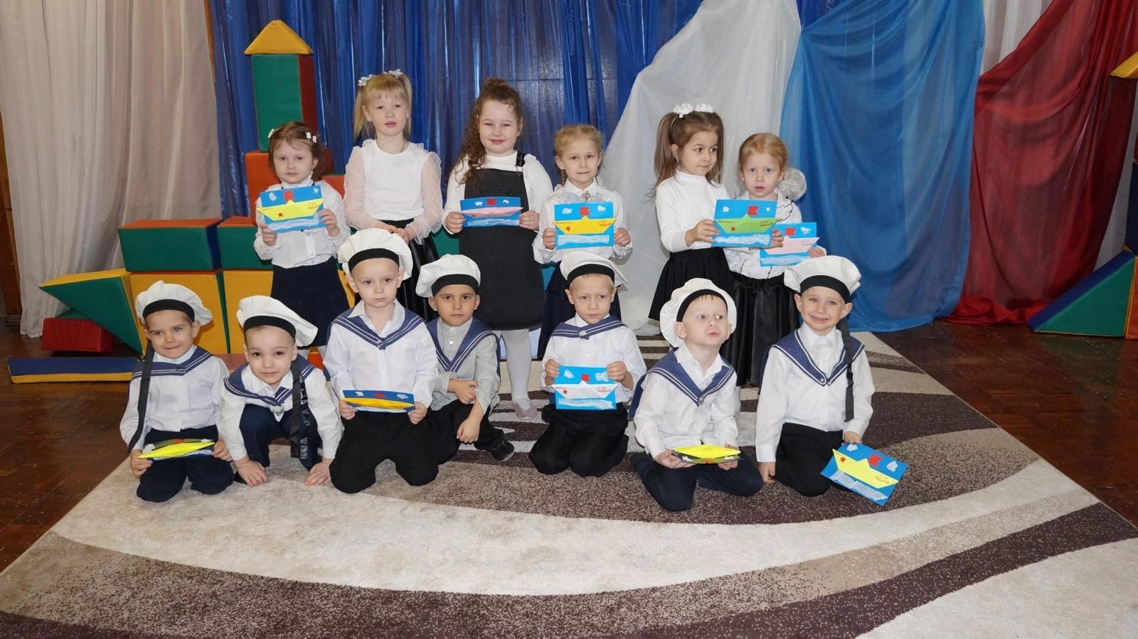
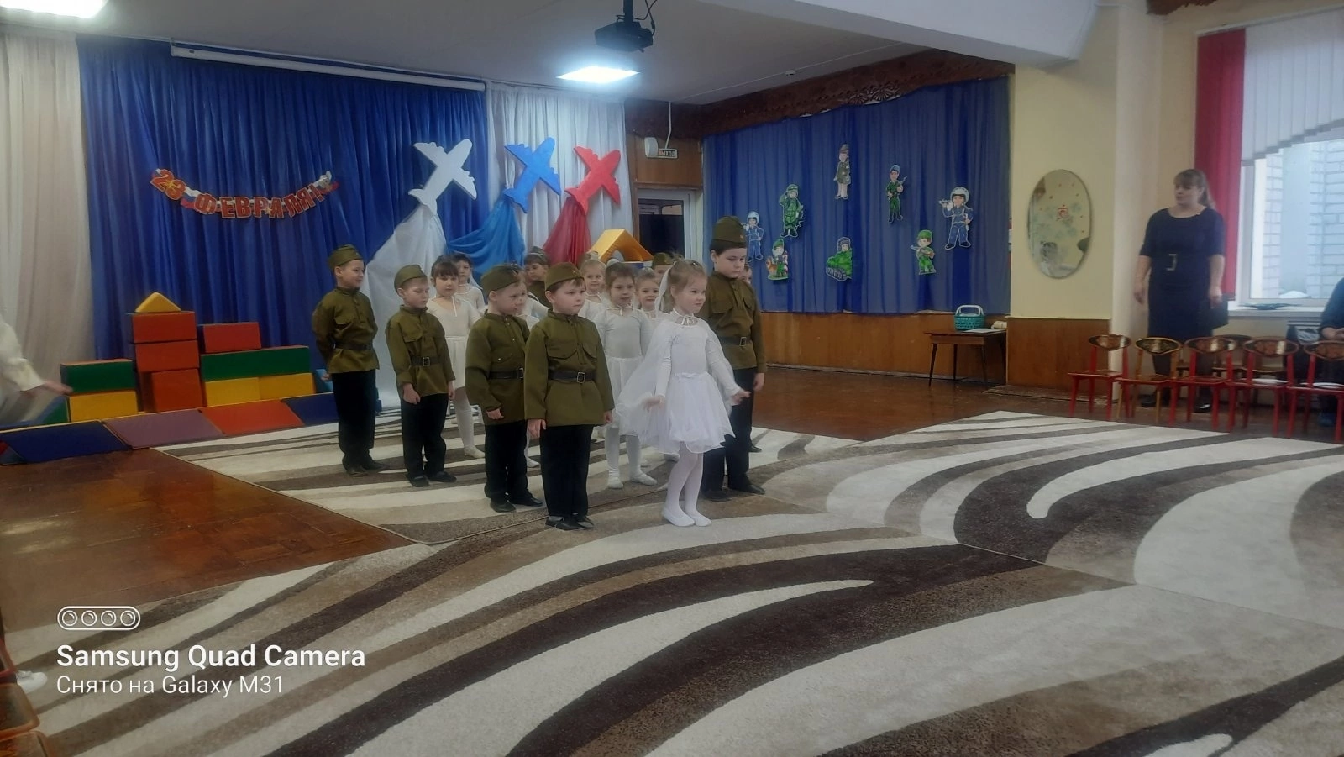

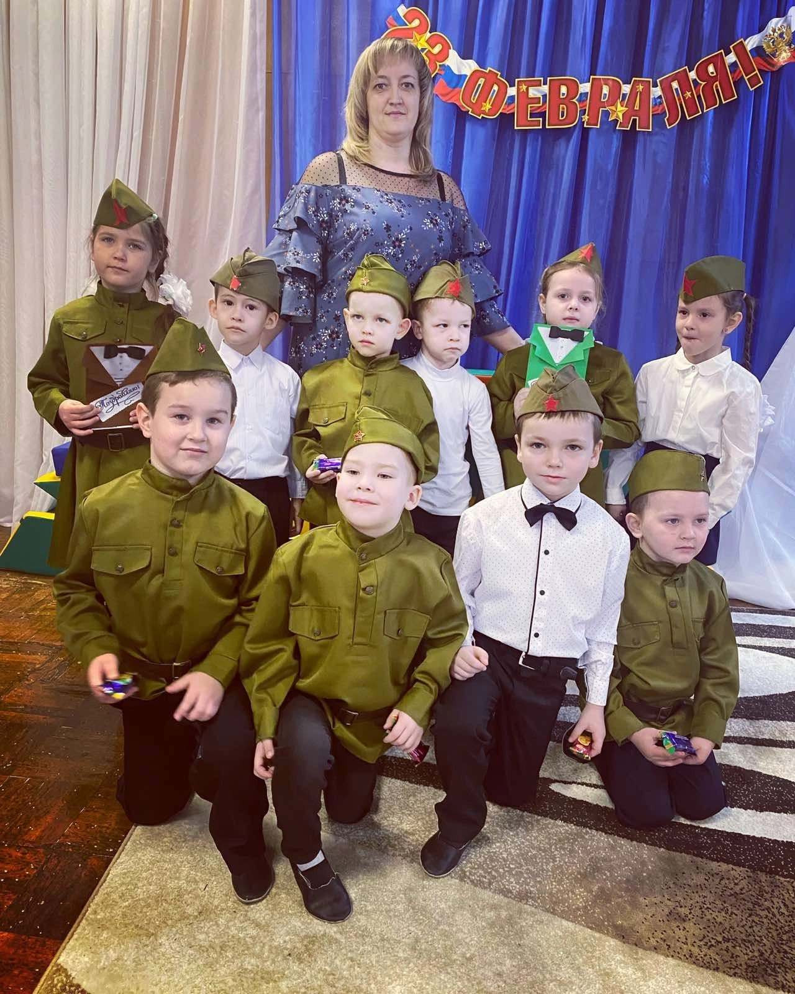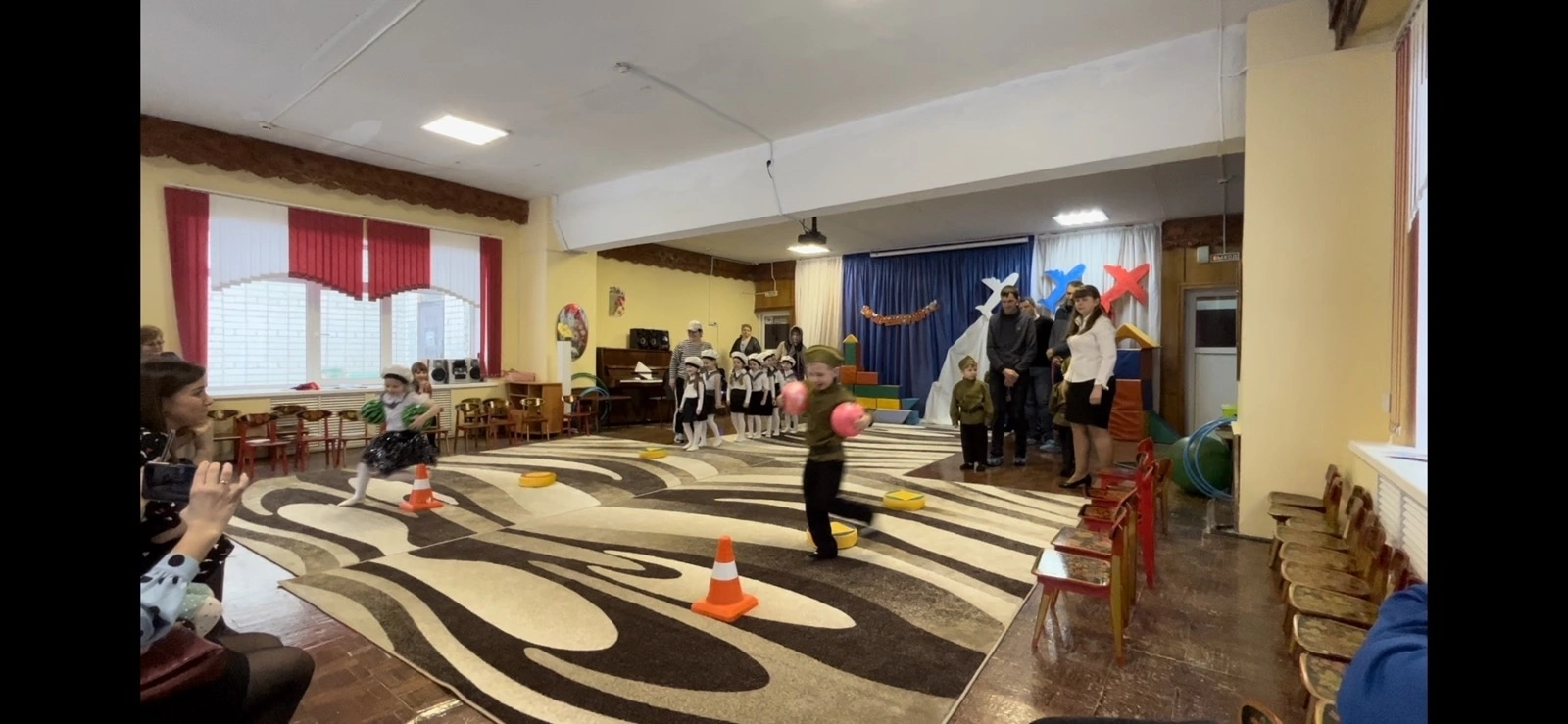
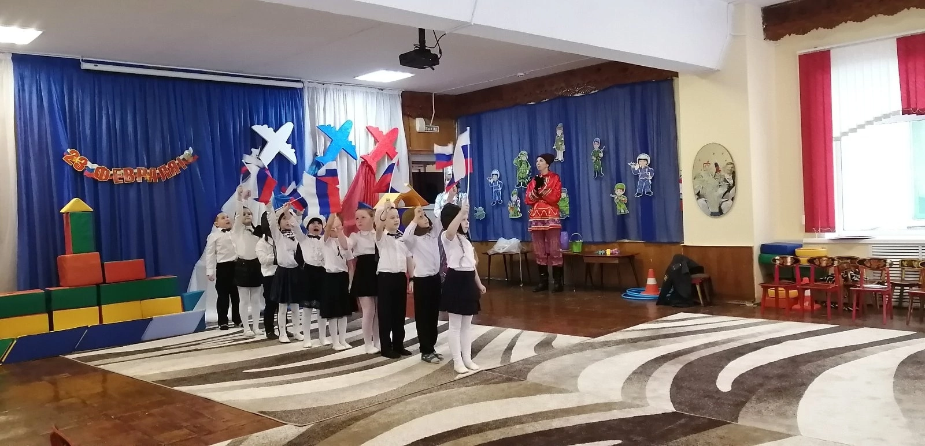

Е.В. Ковалева,
Старший воспитатель

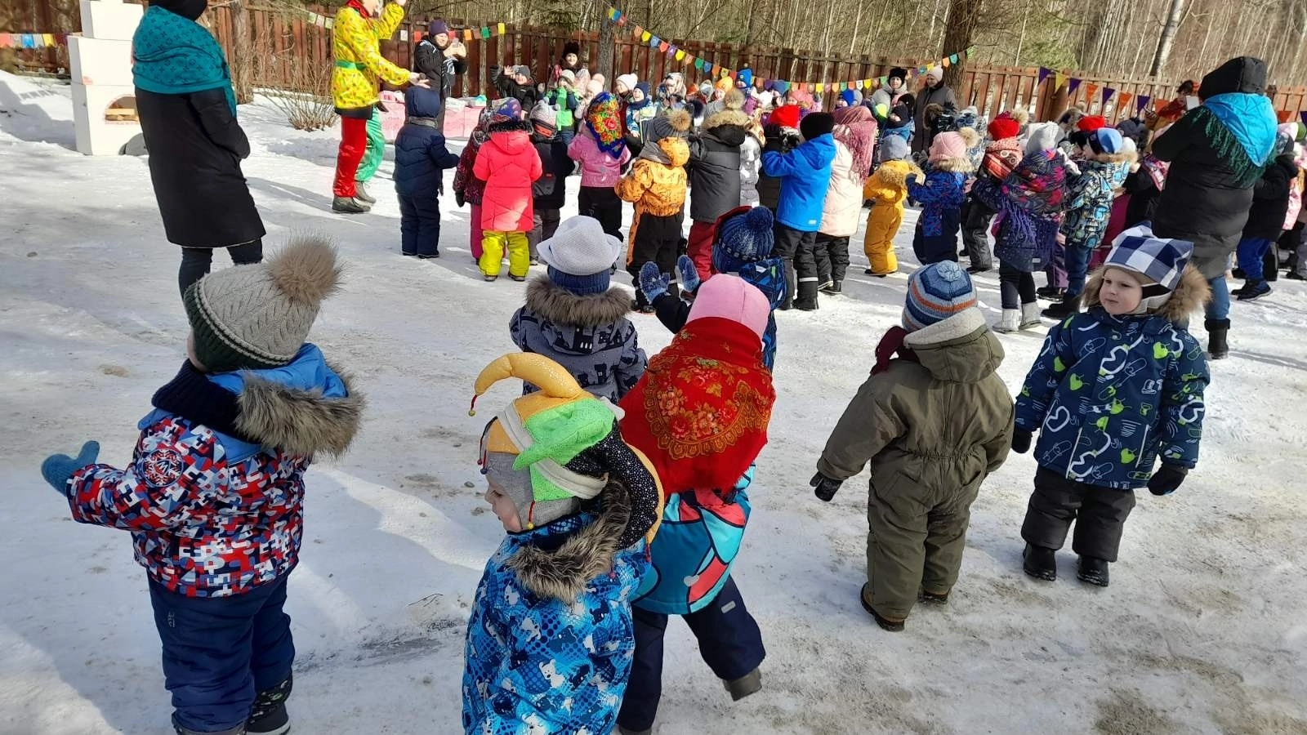Масленица шумная,
Праздник удалой!
В этот день прощаемся,
Зимушка с тобой.

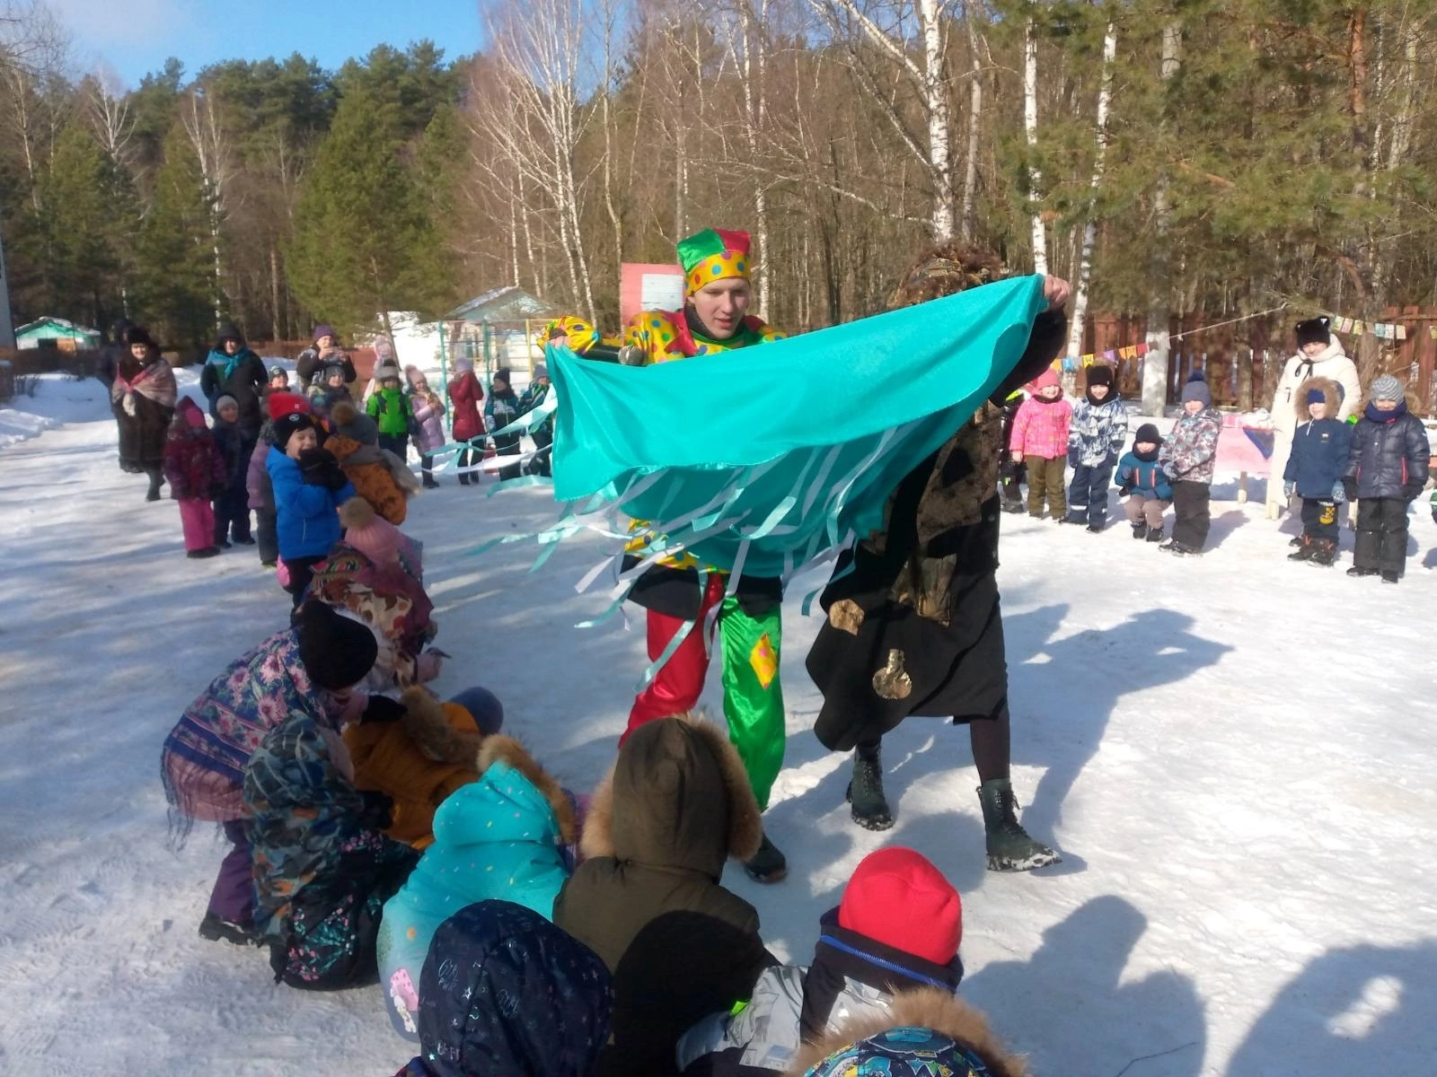Радостные события, такие как народные праздники, гулянья, всегда украшали нашу жизнь. Масленицу ждут не только взрослые, но и, с большим нетерпением, дети. Её праздновали еще наши прадеды, так как этот задорный и веселый праздник уходит своими корнями в глубину веков. Не найти такого человека в России, который не любил бы этот праздник! Масленица – это один из самых веселых народных мероприятий, которое завершает зимнюю череду праздников и предвещает о начале весны!
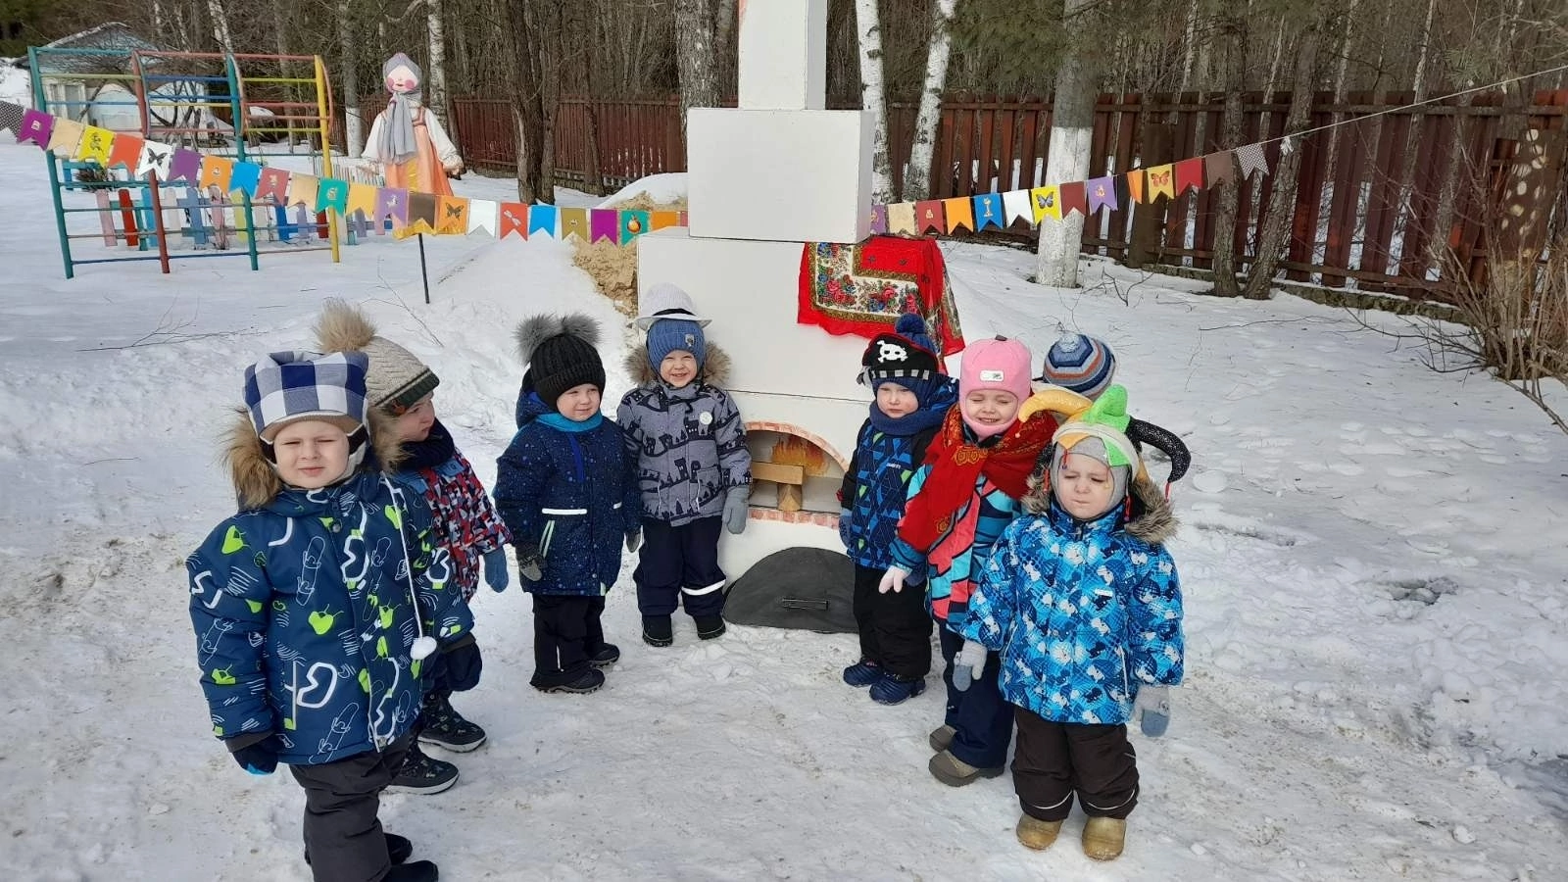Ежегодное проведение «Масленицы» в нашем детском саду стало традиционным и любимым праздником для детей. 28 февраля дети стали участниками Масленичных гуляний. Любимые персонажи детей – Скоморох и Баба-Яга устроили веселые масленичные забавы. Дети соревновались в смелости и находчивости, силе и ловкости, водили хороводы. А какая же масленица без вкусных блинчиков? В конце мероприятия герои угостили ребят вкусными, ароматными блинами, которые с любовью приготовили повара ДОУ. Детскому счастью не было предела! А блины – просто объедение!
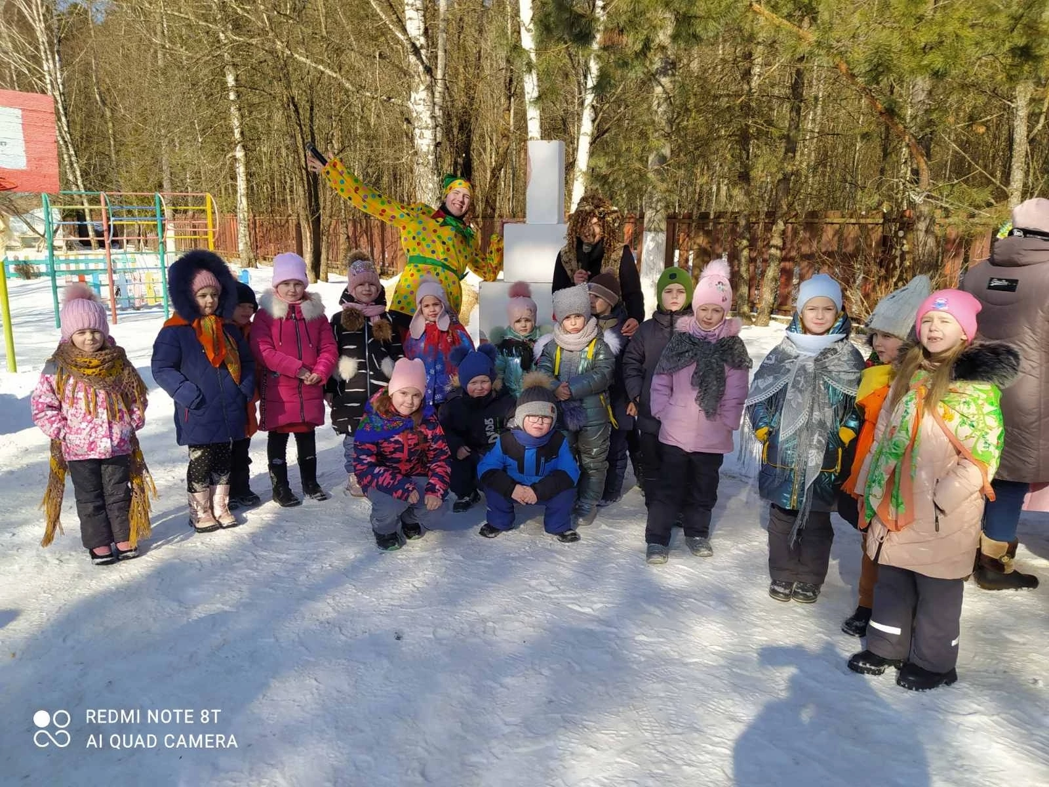
Пусть масленица дарит вам добро,
Весеннее чудесное тепло.
Пускай на сердце расцветут цветы,
И сбудутся заветные мечты!

А.В. Степучева,
воспитатель

